

كيف تستكشف الأخطاء وتصلحها
عند تعطل UNV-Link؟

كيف تستكشف الأخطاء وتصلحها عند تعطل UNV-Link؟
الوصف
ملاحظة: تنطبق هذه الطريقة في معظم السيناريوهات. إذا لم تنجح هذه الطريقة في حل مشكلتك، يوصى باستشارة فريق الدعم الفني لدينا.
https://global.uniview.com/Support/Service_Hotline/
خطوات التشغيل
الخطوة 1 احرص على ترقية UNV-Link إلى أحدث إصدار أو ألغِ تثبيت التطبيق ثم ثبِّت أحدث إصدار له.
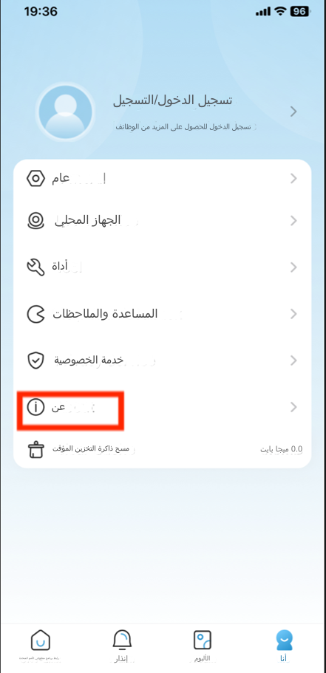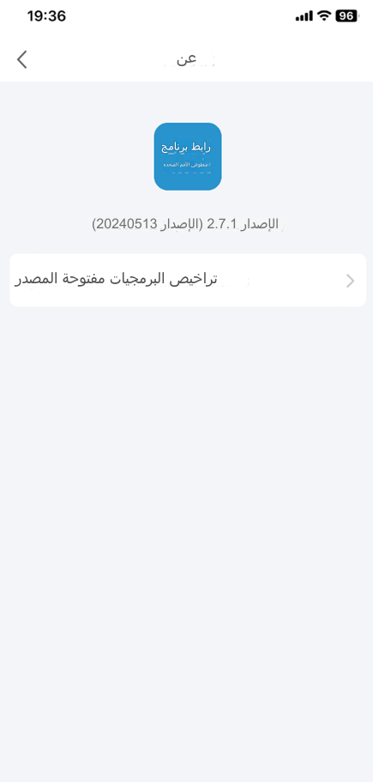
الخطوة 2 اختلق المشكلة مجددًا واحرص على تصدير سجل UNV-Link، وسجِّل شاشة العملية بأكملها، ودوّن معلومات هاتفك الخلوي (الطراز وإصدار النظام وما إلى ذلك) وأرسلها كلها معًا إلى service@uniview.com حتى يتمكن فريق الدعم الفني لدينا من مساعدتك على حل هذه المشكلة.
المعلومات التي نحتاج إليها لاستكشاف الأخطاء وإصلاحها:
1. رقم إصدار UNV-Link.
2. طراز الهاتف المحمول وإصدار النظام.
3. مقطع فيديو تسجيل الشاشة.
4. سجلات UNV-Link.
5. اسم مستخدم UNV-Link/عنوان البريد الإلكتروني/رقم الهاتف الذي استخدمته لإرسال السجلات ووقت إرسال السجلات.
6. بيانات تشخيص الهاتف وبيانات استخدام تطبيق UNV-Link. (لنظام iOS فقط)
كيف يُجمَع سجل UNV-Link؟
أ. فعِّل خاصية سجلات UNV-Link.
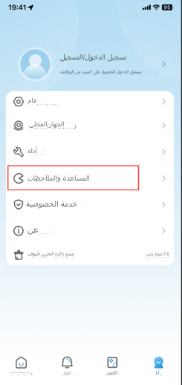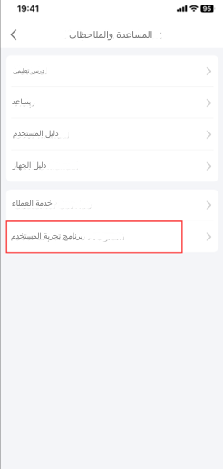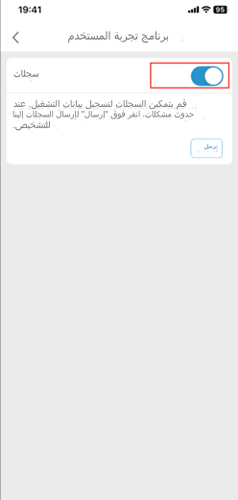
ب. اختلق المشكلة مجددًا. سجلِّ مقطع فيديو للشاشة المتعلقة بالمشكلة.
ج. انتقل إلى المسار Me>Help and Feedback>User Experience Program>Logs وانقر فوق Send.
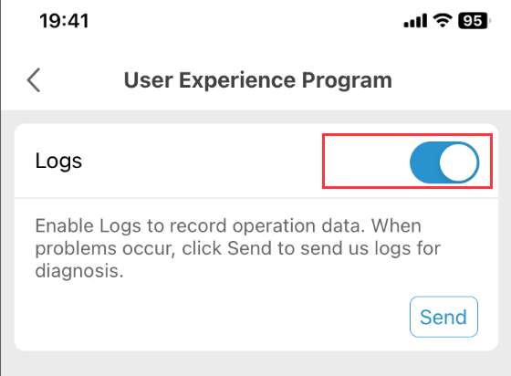
ملاحظة: بالنسبة لنظام iOS، نحتاج إلى جمع بيانات تشخيص أعطال التطبيق وبيانات الاستخدام أيضًا.
كيف يمكنني تمكين التشخيص والاستخدام لأجهزة iOS؟
الخطوة 1 افتح إعدادات مشاركة تحليلات iPhone & Watch Analytics على iPhone.
يُرجى الرجوع إلى هذه التعليمات: https://support.apple.com/en-us/HT202100
الخطوة 2 انتقل إلى المسار Settings > Privacy & Security > Analytics & Improvements > Analytics Data، حيث يمكنك العثور على بيانات تطبيق UNV-Link تحتها.
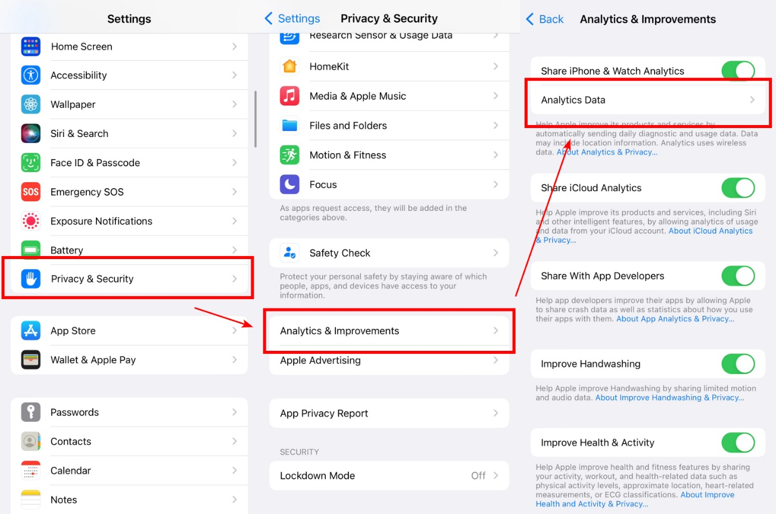
الخطوة 3 ابحث عن UNV-Link_xxxx (على سبيل المثال. UNV-Link_2015-10-21-112929-****) ExcResource_EUNV-Link_xxxxxx، وأرسل الملفات إلينا.(تُظهر الصورة بيانات EZView، لكن UNV-Link له اسم ملف مماثل أيضًا)
